# 公示系统-涉网信息填报进需求

企业、农专、个体户网站网店填报页面同步修改如下：

# 网站信息

当选择网站时，选项提供“网络交易平台”和“企业信息官网”单选项

## 选择“网络交易平台”

选择“网络交易平台”后，显示内容如下：

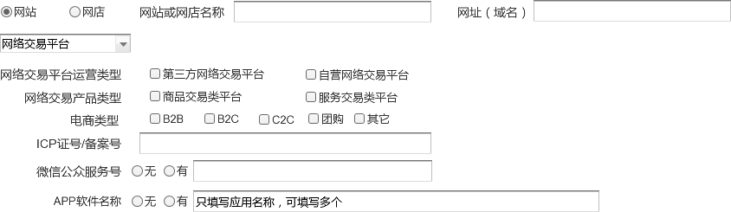

## 选择“企业信息官网”

选择“企业信息官网”后，显示内容如下：

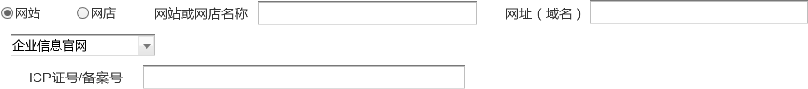

# 网店信息

当选择网店时，显示内容如下：

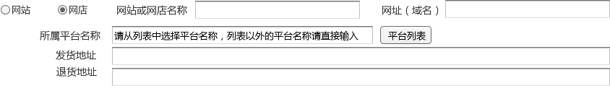

说明：

平台名称列表选项有：天猫、淘宝、京东、1688、蘑菇街、贝贝网、义乌购、海宁皮城。单选项。